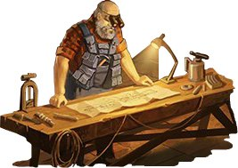

КУЗНЕЦКИЙ МОСТ
МАСТЕРСКАЯ ОРУЖЕЙНИКА
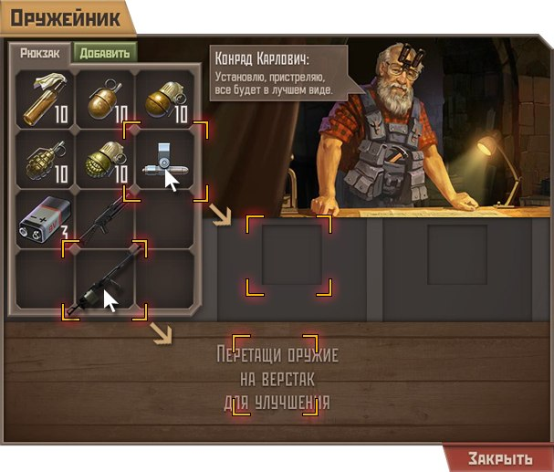
- Получить модули для улучшения оружия можно в качестве награды, за выполнение условий задания от персонажа игры, а также в «Дальней разведке» (См. дальнюю разведку).
- Чтобы установить модуль на Ваше оружие – пройдите в мастерскую оружейника на станции «КУЗНЕЦКИЙ МОСТ» (Подробнее о станции).
- Войдите в мастерскую – персонаж у верстака.

ОРУЖИЕ НА ВЕРСТАК / МОДУЛЬ ОРУЖЕЙНИКУ
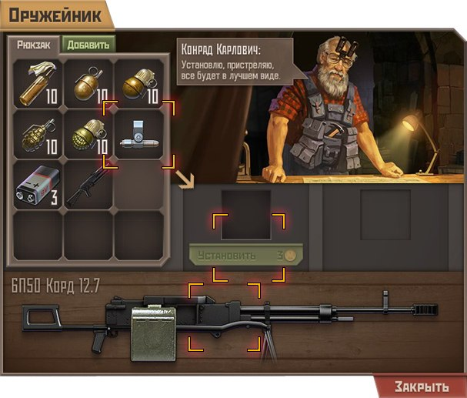
- Чтобы убедиться в том, что имеющийся у Вас модуль подходит для установки на оружие – подведите курсор мышки к изображению оружия. Появится информация об оружии, названии модулей возможных для установки.
- Чтобы приступить к модернизации оружия – оно должно находиться в ячейке инвентаря персонажа (снято). Модуль – находиться в ячейке инвентаря персонажа.
- Перетащите оружие на верстак оружейника (вниз) – кликнув на его изображение в ячейке инвентаря левой клавишей мышки и не отпуская её – положите оружие на верстак. Отпустите клавишу мышки.
- Перетащите модуль – в ячейку мастерской оружейника.

МОДИФИКАЦИЯ
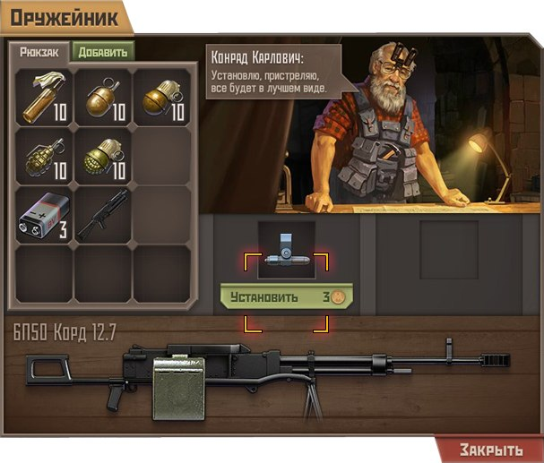
- Если согласны с действием и ценой за установку – кликните «Установить».
- На некоторые виды оружия - можно установить два модуля одновременно.
- Каждый устанавливаемый модуль – оплачивается отдельно.
- Стоимость установки модулей: 3 жетона (модули 1 уровня) / 9 жетонов (модули 2 уровня) / 15 жетонов (модули 3 уровня) / 21 жетон (модули 4 уровня).

РАБОТА ЗАВЕРШЕНА
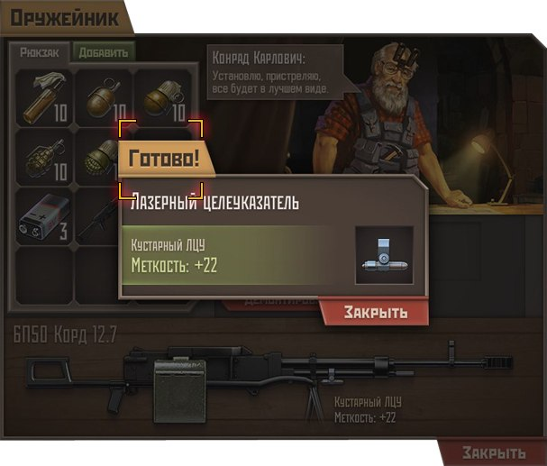
- Уведомление о готовности выполненной работы.
- Результат работы оружейника – выпадает в случайном порядке и находится между минимальным и максимальным значением характеристик модуля (См. модули).
- Последующие установки одного и того же модуля – могут принести разные результаты, распределяемые в случайном порядке, от минимального до максимального значения характеристик модуля.
- Оружию присваивается статус «Элитного», если во все доступные слоты установлены модули с максимальными характеристиками или, в случае подствольного гранатомета, близкими к максимальным.
- Экипированное элитное оружие увеличивает владение тем типом оружия, к которому принадлежит (установлено). Установка модулей более высокого уровня дает бонус большего размера. ~(Обычный модуль (дальняя разведка /рейд Зверь, Упырь-альбинос): +20, Рейд Вичуха: +35, Смешанная установка разноуровневых модулей на один ствол: +27)
- Пример: Крупнокалиберный пулемёт 6П50 Корд 12.7, с возможностью установки только одного модуля. Установлен кустарный ЛЦУ с максимальным из возможного (5-25) показателем меткости в +25. Бонус: Владение тяжелым оружием +20.

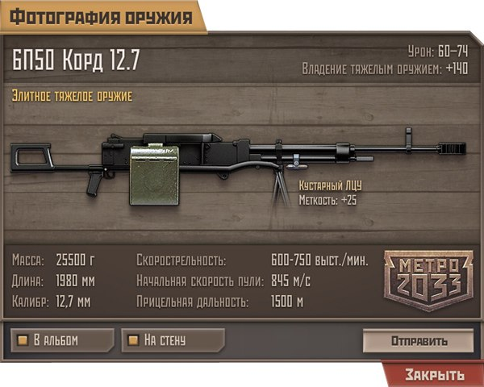
- Если у Вас, к примеру, Steyr AUG A3, на который возможно установить коллиматор (Leapers SCP) и глушитель (Кустарный глушитель) – для получения статуса оружия «Элитное», оба модуля должны быть установлены на оружие с максимальными показателями.

ДЕМОНТИРОВАТЬ МОДУЛЬ
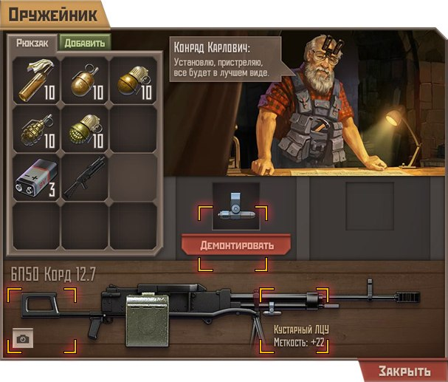
- Чтобы демонтировать модуль – снятое с персонажа оружие переместить на верстак оружейника.
- Кликнуть на «Демонтировать».
- Демонтаж установленного модуля – бесплатный.
- Чтобы сделать снимок оружия - подведите курсор мышки в левый нижний край верстака оружейника, до появления иконки фотоаппарата (Подробнее).

СОВМЕСТИМОСТЬ
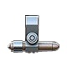 | 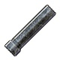 | 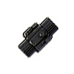
Кустарный ЛЦУ (лазерный целеуказатель)  Меткость: 5-25 | Кустарный глушитель  Урон оружия в начале боя: 20-100 | Коллиматорный прицел Leapers SCP RG40CDQ  Меткость: 10-50
Совместим с:  - Пистолет «Beretta» 92FS  - Пистолет АПС «Стечкина»  - Пистолет ТТ «Токарева»  - Пистолет-пулемет (ПП) «Кипарис»  - Пистолет-пулемет (ПП) «UZI»  - Пистолет «Glock» 19  - Пистолет «Colt» 1911А1  - Пистолет Desert Eagle Mark XIX  - Пистолет-пулемет (ПП) МР-5К  - Colt Anaconda  - FN P90  - ПП 2000  - 6П50 Корд 12.7  - Пулемёт M134 Minigun  - РШ-12  - IWI Carmel | Совместим с:  - Пистолет ТТ «Токарева»  - Пистолет «Beretta» 92FS  - Пистолет «Макарова» (ПМ)  - Пистолет «Luger» Р.08 6  - Пистолет-пулемет (ПП) «Кипарис»  - Пистолет пулемет (ПП) «UZI»  - Пистолет «Glock» 19  - Пистолет «Colt» 1911А1  - Пистолет-пулемет (ПП) МР-5К  - ПП «Бизон» (пистолет-пулемет)  - Автоматическая винтовка «М4» А1  - Автомат «Калашникова» складной, укороченный (АКС-74У)  - Автоматическая винтовка «Heckler Koch» G3  - Автомат «АЕК-971»  - Автомат FN F2000  - Армейская универсальная винтовка Steyr AUG A3  - АК-12 (автомат Калашникова образца 2012г.)  - M27 IAR  - FN SCAR  - FN P90  - ПП 2000  - ОЦ-14 Гроза  - KRISS Vector SMG  - А-545  - MTAR-21  - Scorpion EVO 3  - ПП-19-01  - МР7 А1  - AK Alfa  - SIG MPX  - ШАК-12  - IWI Carmel | Совместим с:  - Охотничий карабин «Сайга»  - Автоматическая винтовка «М4» А1  - Автомат «Калашникова» (АК)  - Автомат «Абакан» (АН-94)  - Автомат «Калашникова» складной, укороченный (АКС-74У)  - Автоматическая винтовка «Heckler Koch» G3  - Дробовик «Benelli» M4 Super 90  - Автомат «АЕК-971»  - Автомат FN F2000  - Армейская универсальная винтовка Steyr AUG A3  - АК-12 (автомат Калашникова образца 2012г.)  - M27 IAR  - Пулемет «Печенег» (ПКП)  - Ручной пулемет «Калашникова» (РПК)  - Пулемет «FN M249 SAW»  - USAS-12  - РГ-6 «Гном»  - ОЦ-14 Гроза  - KRISS Vector SMG  - А-545  - MTAR-21  - Scorpion EVO 3  - ПП-19-01  - МР7 А1  - АК-400  - AK Alfa  - АГС-40 «Балкан»  - SIG MPX  - ШАК-12  - Denel Y3 AGL  - Magpul PDR  - IWI Carmel
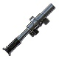 | 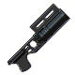 | 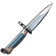
Оптический прицел ПСО-1 М2  Меткость: 10-50 | Подствольный гранатомет ГП - 25 КОСТЕР  Случайный урон снарядом: 1000-5000 | Кустарный штык-нож  Урон оружия мутантам: 1-5
Совместим с:  - Винтовка специальная снайперская «Винторез» (ВСС)  - Снайперская винтовка «Драгунова» (СВД)  - Крупнокалиберная снайперская винтовка CB Barrett M82А1  - ВССК Выхлоп | Совместим с:  - Автомат «Калашникова» (АК)  - Автоматическая винтовка «М4» А1  - Автомат «Абакан» (АН-94)  - Автоматическая винтовка «Heckler Koch» G3  - Автомат «АЕК-971»  - Армейская универсальная винтовка Steyr AUG A3  - АК-12 (автомат Калашникова образца 2012г.)  - M27 IAR  - FN SCAR  - АК-400  - А-545  - AK Alfa  - ШАК-12  - IWI Carmel | Совместим с:  - Автоматическая винтовка «М4» А1  - Автомат «Калашникова» (АК)  - Автомат «Абакан» (АН-94)  - Автоматическая винтовка «Heckler Koch» G3  - Автомат «АЕК-971»  - Армейская универсальная винтовка Steyr AUG A3  - АК-12 (автомат Калашникова образца 2012г.)  - M27 IAR  - FN SCAR  - А-545  - AK Alfa  - IWI Carmel

Смотреть все модули

